
"Вестник Недвиговского
сельского поселения"

Информационный бюллетень органов местного самоуправления муниципального образования «Недвиговское сельское поселение»

ПОНЕДЕЛЬНИК, № 15 от 04 ноября 2019 года

В НОМЕРЕ:

- Информационное сообщение о проекте…………………………………………………………………2 стр.
- Объявления о проведении собраний жителей Недвиговского сельского поселения ……………3-5 стр.

Учредитель: Администрация Недвиговского сельского поселения.  Адрес издателя – Администрация Недвиговского сельского поселения:  346813, Ростовская область, Мясниковский район, х.Недвиговка, ул.Ченцова, 7.  Тираж 5 экземпляров - распространяется бесплатно. | ЭЛЕКТРОННЫЕ ВЕРСИИ НОМЕРОВ бюллетеня «Вестник Недвиговского сельского поселения» Вы можете найти на официальном сайте администрации Недвиговского сельского поселения www.nedvig.amrro.ru

В губернаторском проекте «СДЕЛАЕМ ВМЕСТЕ!» жители, бизнес и власть – равноправные партнеры в реализации идей по развитию своей малой Родины.

Главная цель проекта – вовлечение жителей и бизнеса в решение вопросов местного значения, развитие общественной инфраструктуры своего села или города. Участвуя в проекте, граждане определяют направления расходования бюджетных средств, софинансируют выбранные объекты, помогают в выполнении работ и контролируют их качество. Привлечение средств жителей и бизнеса как дополнительного источника финансирования – не самоцель. Денежное участие граждан способствует отбору наиболее значимой проблемы, более эффективной и бережной эксплуатации объекта, изменению отношения людей к своей роли в развитии территории.

Василий Голубев, губернатор Ростовской области:
– Задача власти слушать и слышать людей. Но нередко хорошие инициативы звучат тогда, когда бюджет региона уже распланирован. Поэтому и появилась идея инициативного бюджетирования – механизма финансовой поддержки активности граждан и бизнеса в решение вопросов местного значения. Приглашаю жителей области к совместной работе. Главное условие – активная позиция!

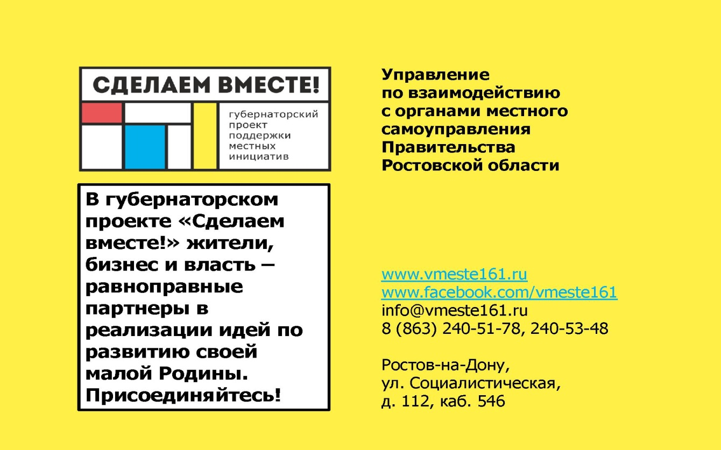

Приходите

на собрание
Уважаемые жители
х. Недвиговка !

Приглашаем вас принять участие
в собрании по отбору проектов развития территории х. Недвиговка, основанных на местных инициативах.



Собрание состоится:
 | 9 ноября 2019 года |  | 15:00
 | х.Недвиговка, ул. Ченцова, 9  (здание Дома культуры)
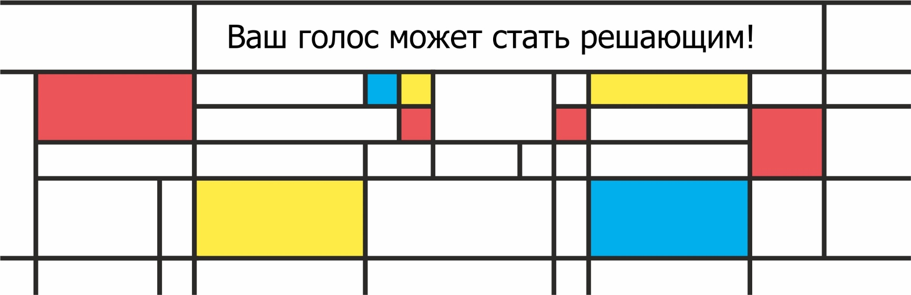



Приходите

на собрание
Уважаемые жители
х. Хапры!

Приглашаем вас принять участие
в собрании по отбору проектов развития территории х. Хапры, основанных на местных инициативах.

Собрание состоится:
 | 9 ноября 2019 года |  | 16:30
х.Хапры, пер. Макаренко, 13
(здание Дома культуры)

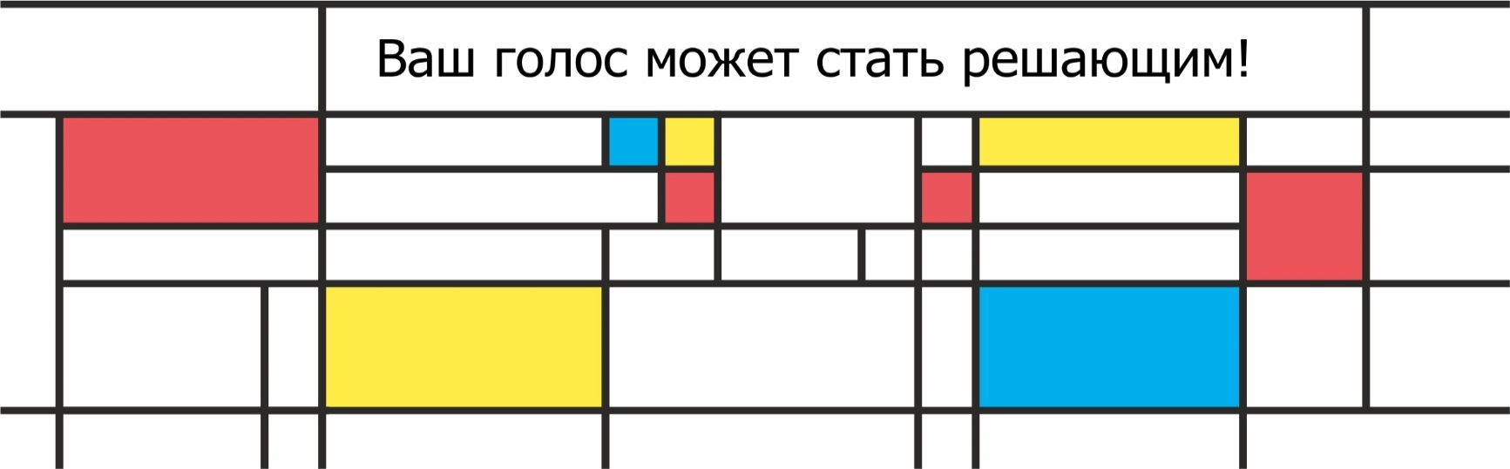

Приходите

на собрание
Уважаемые жители
х. Веселый!

Приглашаем вас принять участие
в собрании по отбору проектов развития территории х. Веселый, основанных на местных инициативах.

Собрание состоится:
 | 10 ноября 2019 года |  | 15:00
х.Веселый, ул. Новая,5
(здание Администрации)

